屋久島町クルーズ船おもてなしサポーター 会員登録申込書

以下のとおり、登録を申し込みます。
申込日：令和 年 月 日
ふりがな
氏名
年代 | □10代未満 □10代 □20代 □30代 □40代 □50代  □60代 □70代 □80代以上
住所 | 〒 －
電話番号
メールアドレス
備考

●申込方法
必要事項を記入のうえ、クルーズ船寄港時に火之上山埠頭にご持参ください。

●その他
・ご提供いただいた上記の個人情報は、本事業以外の目的には使用いたしません。
・入会後、会員証を発行いたします。会員証は、クルーズ船寄港時に火之上山埠頭でお受け取りください。（郵送等はいたしません。）
・最新の寄港情報は町ホームページや公式SNSで配信しますので、各自ご確認ください。以下から登録・ブックマークしてご活用ください。
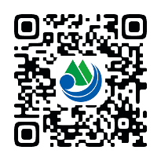
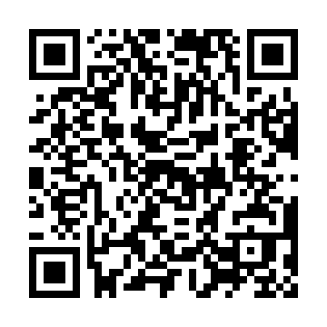

ID @yakushima_town
【 公式LINE 】 【ホームページ】
お問い合わせ先
屋久島町観光まちづくり課 観光推進係
〒891-4292 屋久島町小瀬田849番地20
TEL：0997-43-5900（内線235）

